Push notifikációk:
Bejelentkezel, majd kiválasztod a Repjegykirály oldalt. JObb felső sarokban katt a SEND NOTIFICATION-re
Kitoltod a kovetkezo mezoket
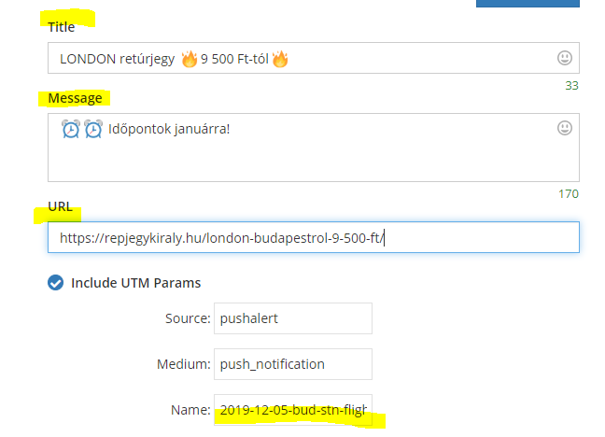
Lejjebb gorgetsz es kattintasz az ADD LARGE IMAGE-re és az ACTION BUTTONRA, feljatszod a kesz grafikat és kitoltod a Title-t és az URL-t.
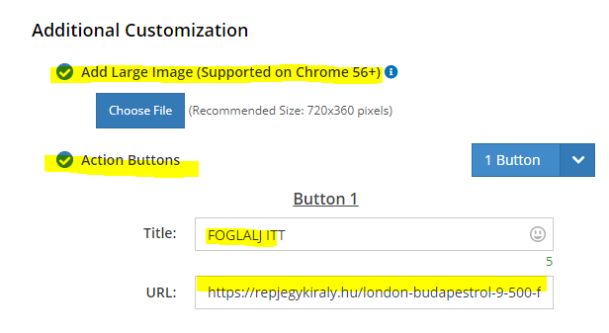
A preview-re kattintva megnezheted hogyan nez ki a notifikacio, ajanlom kiprobalni a linkeket is, hogy helyesen mukodik minden. Ha minden rendben akkor csak SEND és kesz

